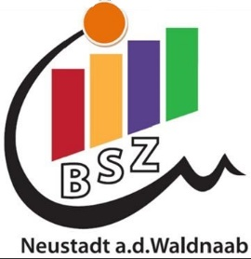 | Herzlich willkommen  am  Beruflichen Schulzentrum  Neustadt an der Waldnaab!

Sehr geehrte Eltern und Erziehungsberechtigte,
liebe Schülerinnen und Schüler,

das Berufliche Schulzentrum Neustadt freut sich, Sie bzw. Euch zu den
Online-Informationsabenden unserer Berufsfachschulen
einladen zu dürfen.
Da die Corona-Bedingungen keinen Infotag im üblichen Sinne ermöglichen, wenden wir uns auf digitalem Weg an Sie/Euch, um über unser Ausbildungsangebot zu informieren.
Das Staatliche Berufliche Schulzentrum Neustadt vereint unter seinem Dach unter anderem
die folgenden Berufsfachschulen:

- Staatliche Berufsfachschule für Ernährung und Versorgung
Staatl. geprüfter Helfer sowie Assistent für Ernährung und Versorgung (m/w/d)
Online-Infoabend am Dienstag, 18.05.2021 ab 18:00 Uhr

- Staatliche Berufsfachschule für Kinderpflege
Staatl. geprüfter Kinderpfleger (m/w/d)
Online-Infoabend am Mittwoch, 19.05.2021 ab 18:00 Uhr

- Staatliche Berufsfachschule für Sozialpflege
Staatl. geprüfter Sozialbetreuer und Pflegefachhelfer (m/w/d)
Online-Infoabend am Mittwoch, 19.05.2021 ab 17:00 Uhr

Ablauf der Veranstaltungen:
1. Darstellung wichtiger Informationen zur Ausbildung durch die Fachbereichsleitung
2. Anschließend Gelegenheit für Fragen
Unter www.bsznew.de finden Interessierte auf der Homepage des Beruflichen Schulzentrums Neustadt kurz vor Beginn den Link zum Besuch der Veranstaltungen.

Alle wichtigen Informationen über die einzelnen Ausbildungsrichtungen finden Sie außerdem jederzeit auf unserer Homepage www.bsznew.de
Online Anmeldung möglich!

Wir freuen uns auf Sie/Euch!

